דג על מצע קרם כרובית
לפירה כרובית:
6 פרחים שטופים ומנוקים היטב
20 גר חמאה
קורט מלח אטלנטי
מעט פלפל שחור גרוס
הכנה:
להרתיח את פרחי הכרובית עד לריכוך לסנן ,להעביר למעבד מזון ולטחון עד קבלת קרם חלק עם חמאה והתבלינים.
לדג:
2 שיני שום פרוסים דק
1 פלפל צ׳ילי חריף ( אפשר לוותר)
חופן פטרוזיליה קצוצה דק
1 כפית פפריקה מתוקה
קורט כורכום
מעט מלח אטלנטי
מיץ מחצי לימון
2 יח פילה דג לברק/מוסר ים ללא העור חתוך לקוביות (אפשר להכין את אותו הדבר גם עם נתחי חזה עוף/הודו או בקר)
ניתן להזמין דגים טריים עד פתח הבית ישירות מספק הדגים הגדול בארץ SEA2DOOR
לחצו בקישור כאן ובחרו את סוגי הדגים כולל אופן חיתוך במשלוח עד הבית –
קוד קופון : אביבית אבירם
יקנה לכם הנחה נוספת (:

הכנה:
מחממים במחבת שמן מוסיפים שיני שום ואת הפלפל החריף, מוסיפים תבלינים ומערבבים קלות מוסיפים את הדג
מערבבים קלות למשך 5דקות על אש נמוכה,
מוסיפים מיץ מחצי לימון מפזרים מעל פטרוזיליה קצוצה ומגישים מיד על מצע קרם כרובית

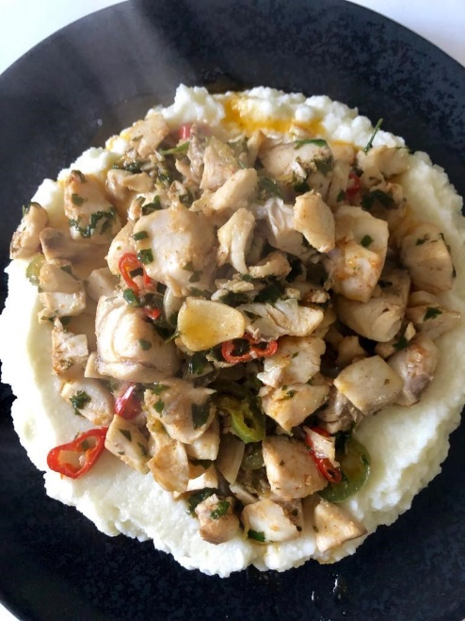

להורדת ספר המלכות לחיטוב וירידה במשקל לחץ כאן –
וקבל 100 מתכונים מחושבים מראש לפי שילובים מולקולריים/מאיצים פירוק תאי שומן
וקודים מדעיים שתוכל ליישם בכל מקום בעולם!

